
УКРАЇНА

ФЕДОРІВСЬКА СІЛЬСЬКА РАДА ПОЛОГІВСЬКОГО РАЙОНУ ЗАПОРІЗЬКОЇ ОБЛАСТІ
сьомого скликання
шоста сесія (перше пленарне засідання)

РІШЕННЯ

05 червня 2020року №8
с.Федорівка

Про надання дозволу Фізичній особі підприємцю Гах Дмитру Дмитровичу на розроблення проекту землеустрсою щодо відведення земельної ділянки в оренду із земель не витребуваних (не розподілених) земельних часток (паїв), (багаторічні насадження), на території Новоселівського старостинського округу, за межами населеного пункту

Керуючись ст.26 Законом України «Про місцеве самоврядування в Україні»,
Земельним кодексом України, Законом України «Про землеустрій»,ст. 11,13 Закону України «Про порядок виділення в натурі (на місцевості) земельних ділянок власникам земельних часток (паїв)», Законом України «Про внесення змін до деяких законодавчих актів України щодо вирішення питання колективної власності на землю, удосконалення правил землекористування, масивах земель сільськогосподарського призначення, запобіганню рейдерству та стимулювання зрошення в Україні» від 10.07.2018 року за №2498-VIII, розглянувши заяву №01-40/806 від 03.06.2020 року, щодо надання дозволу ФОП Гах Д.Д. на розроблення проекту землеустрою, для відведення земельної ділянки в оренду, за межами населеного пункту, (багаторічні насадження),(сад) на території Новоселівського старостинського пункту, Федорівська сільська рада ВИРІШИЛА:

1.Надати дозвіл Фізичній особі підприємцю Гах Дмитру Дмитровичу (ідентифікаційний номер платника податку 2924716614) на розроблення проекту землеустрою щодо відведення земельної ділянки в оренду із земель не витребуваних (не розподілених) земельних часток (паїв), (багаторічні насадження),на території Новоселівського старостинського округу, за межами населеного пункту, (сад), орієнтованою площею 3,8 га, згідно схеми розміщення земельної ділянки,згідно схеми(додаток 1).

2.ФОП Гах Д.Д., надати на сесію Федорівської сільської ради проект землеустрою для затвердження, та надання в оренду.

3.Контроль за виконанням даного рішення покласти на постійну комісію з питань земельних відносин, природокористування, планування території, будівництва, архітектури, комунальної власності, житлово-комунального господарства та благоустрою.

Сільський голова В.ЧЕРНОУС

Додаток 1
до рішення сесії Федорівської сільської
ради №8 від 05.06.2020року

СХЕМА
Розміщення земельної ділянки яка погоджується для надання дозволу на розробку проекту землеустрою щодо відведення земельної ділянки у власність на території Новоселівського старостинського округу
фізичній особі підприємцю Гах Дмитру Дмитровичу

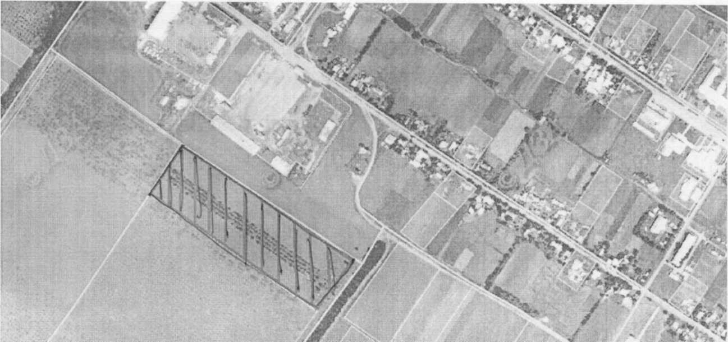

Земельна ділянка

Сільський голова В.ЧЕРНОУС

В.о.старости(тимчасово виконує
обов’язки начальника відділу Д.СКОРУК
господарсько-земельних відносин
та агропромислового розвитку)

